Záväzná prihláška
na cyklický vzdelávací program v rámci projektu
Vzdelávame umením

- vzdelávací program:
Nonverbális és másodlagos verbális kommunikáció a magyar néptáncban/Neverbálna a druhotne verbálna komunikácia v maďarskom ľudovom tanci.

Néptánc gesztusok és hétköznapi gesztusok, mint koreográfiai inspirációk/Gestá v ľudovom tanci a každodenné gestá, ako choreografické inšpirácie)

Odborné semináre sa uskutočnia v Želiezovciach (viď. plagát v prílohe). Podmienkou účasti na tvorivých dielňach je zaplatenie účastníckeho poplatku na číslo účtu: 7000311345/8180 (IBAN SK25 8180 0000 0070 0031 1345) a zaslanie záväznej prihlášky spolu aj s potvrdením o zaplatení účastníckeho poplatku. Účastnícky poplatok je 10,00€/osoba/1tvorivá dielňa (1 dvojdňové víkendové stretnutie). Jazyk odborného seminára: slovenský, maďarský (tlmočenie zabezpečené). Termín uzávierky je 29.3.2019.

Meno a priezvisko:.............................................................................................................
Vysielajúca organizácia: ...................................................................................................
Adresa: ..............................................................................................................................
Tel. č..................................................................................................................................
E-mail: ..............................................................................................................................

V …………............ dňa …............................ ...................................
podpis

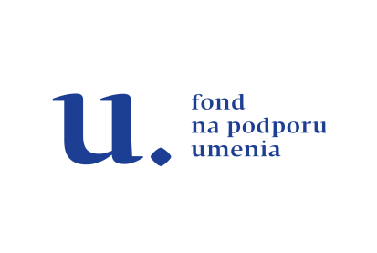
Kontakt a viac informácií: Hlavným partnerom podujatia je
Regionálne osvetové stredisko v Leviciach
Estera Juhászová, metodik folklóru
Fr.Hečku 25, 934 47 Levice
00421 918 949 538, juhaszova@roslevice
www.roslevice.sk

